**História e Evolução dos Computadores**

* 1801
* 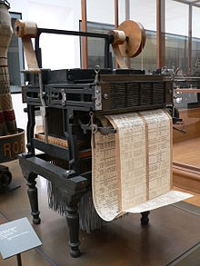

Na França, Joseph Marie Jacquard inventa um tear que usa cartões de madeira perfurados para tecer automaticamente desenhos de tecidos. Os primeiros computadores usavam cartões perfurados semelhantes.

* 1822

O matemático inglês Charles Babbage concebe uma máquina de calcular movida a vapor que seria capaz de calcular tabelas de números. O projeto, financiado pelo governo inglês, foi um fracasso.

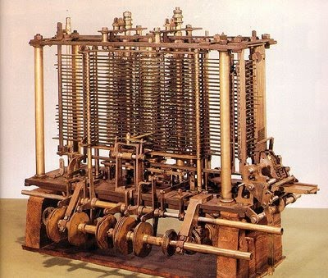

Mais de um século depois, no entanto, o primeiro computador do mundo foi realmente construído .

* 1890

Herman Hollerith projeta um sistema de cartões perfurados para calcular o censo de 1880, cumprindo a tarefa em apenas três anos e economizando ao governo US$ 5 milhões. Ele estabelece uma empresa que acabaria se tornando a IBM.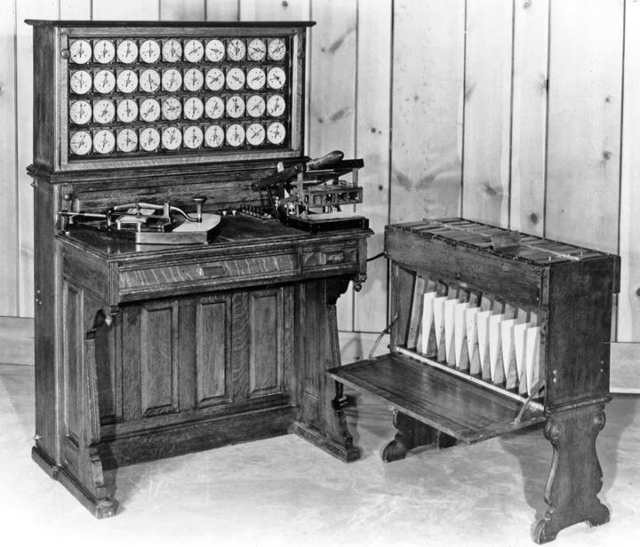

* 1936

Alan Turing apresenta a noção de uma máquina universal, mais tarde chamada de máquina de Turing. Ela era capaz de computar qualquer coisa que seja computável. O conceito central do computador moderno foi baseado em suas ideias.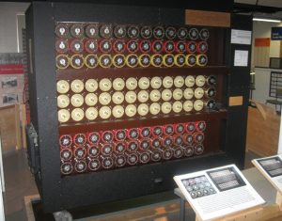

* 1937

J.V Atanasoff, professor de física e matemática na Iowa State University, tenta construir o primeiro computador sem engrenagens, cames, cintos ou eixos.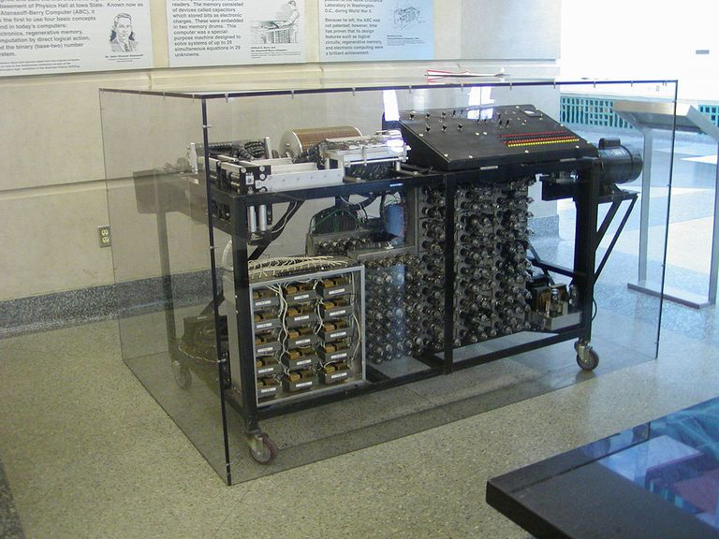

* 1939

A Hewlett-Packard é fundada por David Packard e Bill Hewlett em uma garagem em Palo Alto, Califórnia, de acordo com o Computer History Museum.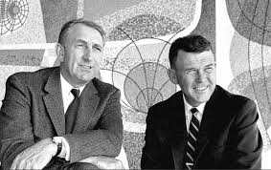

* 1941

Atanasoff e seu aluno de pós-graduação, Clifford Berry, projetam um computador que pode resolver 29 equações simultaneamente. Isso marca a primeira vez que um computador é capaz de armazenar informações em sua memória principal.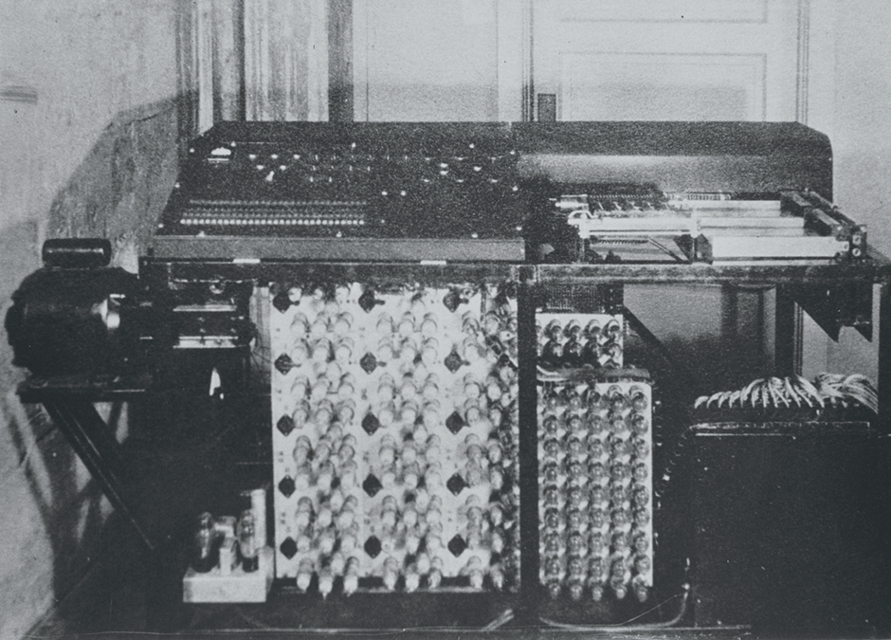

* 1943 – 1944

Dois professores da Universidade da Pensilvânia, John Mauchly e J. Presper Eckert, constroem o Integrador Numérico Eletrônico e a Calculadora (ENIAC). Considerado o avô dos computadores digitais, preenchia uma sala inteira e tinha 18.000 tubos de vácuo.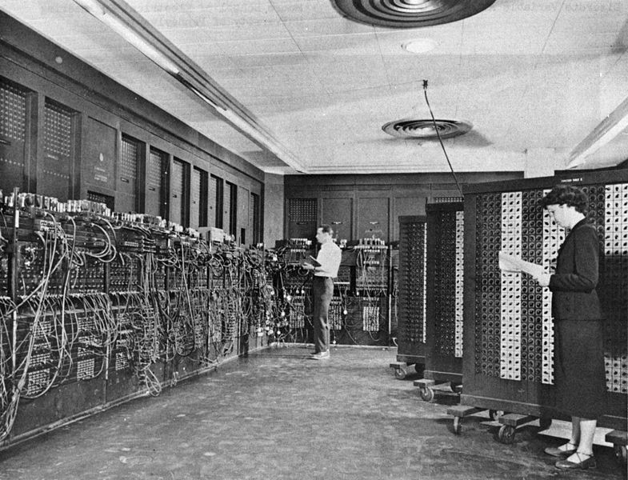

* 1946

Mauchly e Presper deixam a Universidade da Pensilvânia e recebem financiamento do Census Bureau para construir o UNIVAC, o primeiro computador para aplicações comerciais e governamentais.

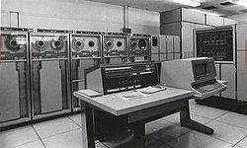

* 1947

William Shockley, John Bardeen e Walter Brattain do Bell Laboratories inventam o transistor. Eles descobriram como fazer um interruptor elétrico com materiais sólidos e sem necessidade de vácuo.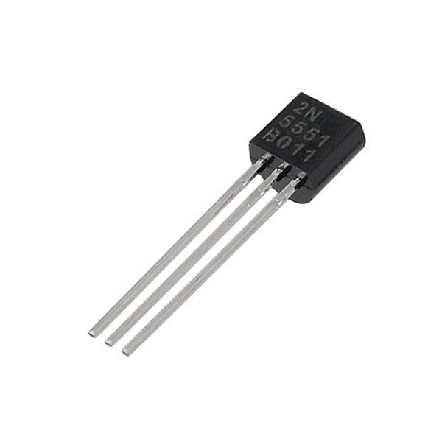

* 1953

Grace Hopper desenvolve a primeira linguagem de computador, que eventualmente se torna conhecida como COBOL. Thomas Johnson Watson Jr., filho do CEO da IBM, Thomas Johnson Watson Sr., concebe o IBM 701 EDPM para ajudar as Nações Unidas a vigiar a Coréia durante a guerra.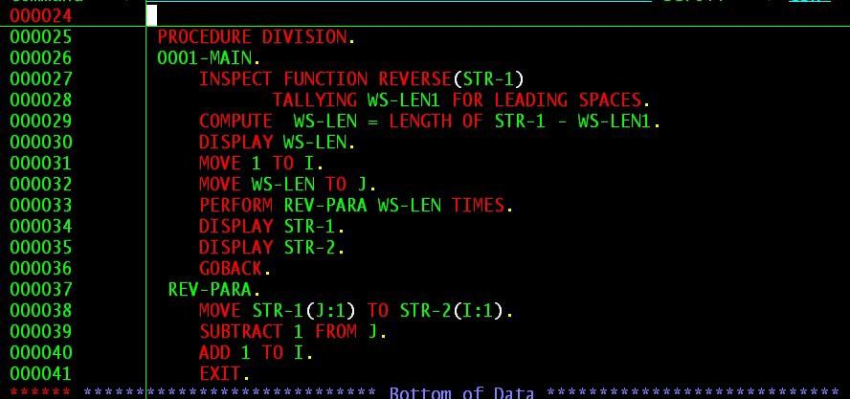

* 1954

A linguagem de programação FORTRAN, um acrônimo para Formula Translation, é desenvolvida por uma equipe de programadores da IBM liderada por John Backus, de acordo com a Universidade de Michigan.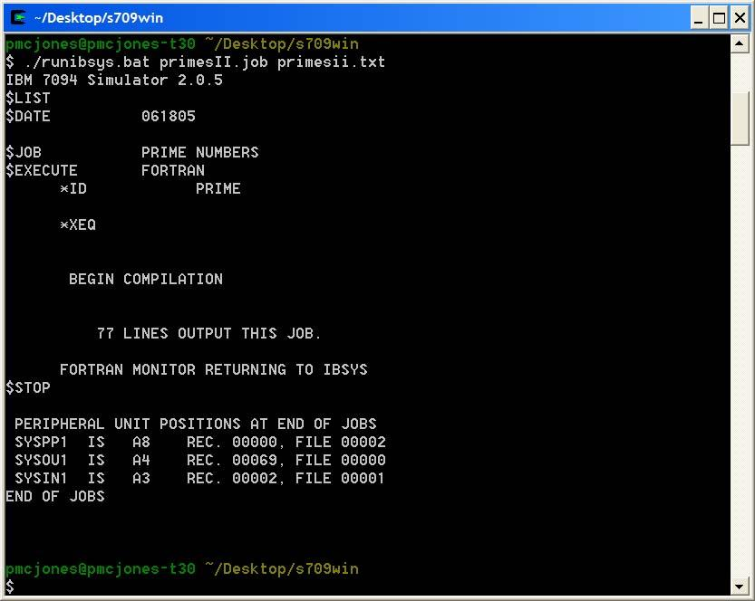

* 1958

Jack Kilby e Robert Noyce revelam o circuito integrado, conhecido como chip de computador. Kilby foi agraciado com o Prêmio Nobel de Física em 2000 por seu trabalho.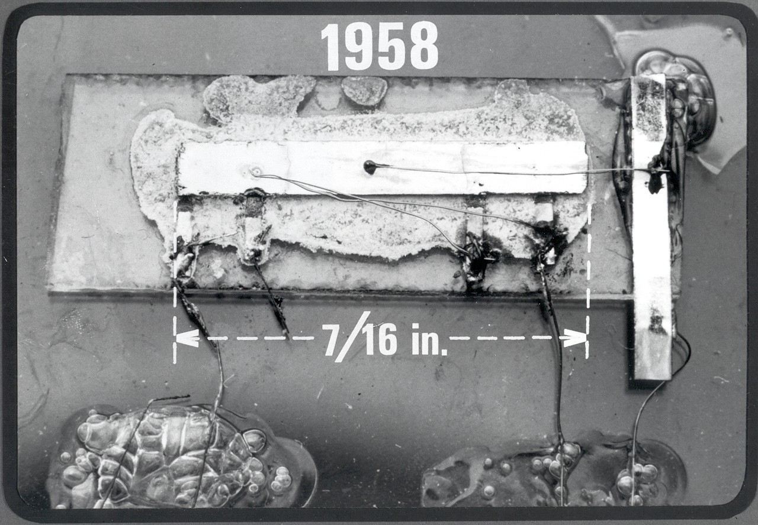

* 1964

Douglas Engelbart mostra um protótipo do computador moderno, com um mouse e uma interface gráfica do usuário (GUI). Isso marca a evolução do computador, de uma máquina especializada para cientistas e matemáticos, para uma tecnologia mais acessível ao público em geral.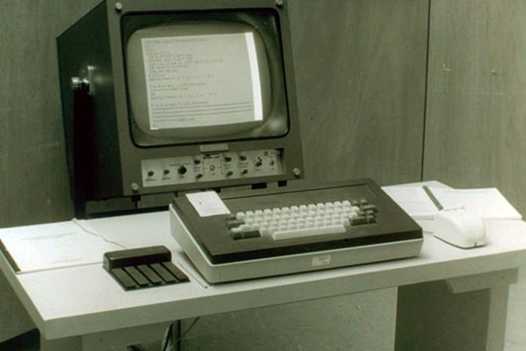

* 1969

Um grupo de desenvolvedores da Bell Labs produz o UNIX, um sistema operacional que resolvia problemas de compatibilidade. Escrito na linguagem de programação C, o UNIX era portátil em várias plataformas.

Ele se tornou o sistema operacional escolhido entre mainframes de grandes empresas e entidades governamentais. Devido à natureza lenta do sistema, ele nunca conseguiu ganhar espaço entre os usuários de PCs domésticos.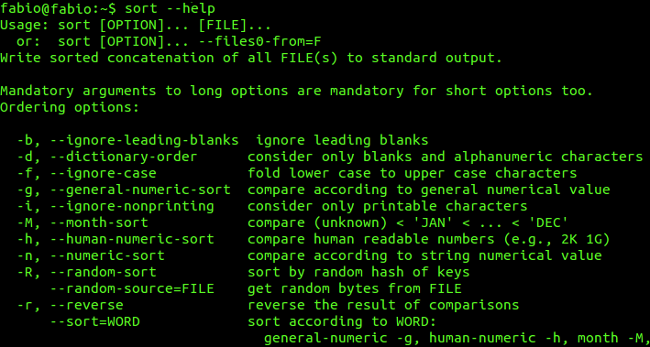

* 1970

A recém-formada Intel revela o Intel 1103, o primeiro chip de memória de acesso dinâmico (DRAM)

.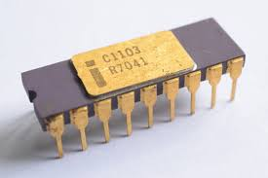

* 1971

Alan Shugart lidera uma equipe de engenheiros da IBM que inventam o “disquete”, permitindo que os dados sejam compartilhados entre os computadores.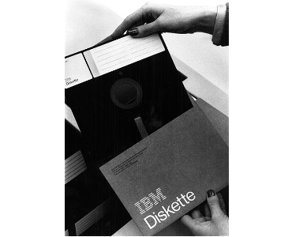

* 1973

Robert Metcalfe, um membro da equipe de pesquisa da Xerox, desenvolve a Ethernet para conectar vários computadores e outros hardwares.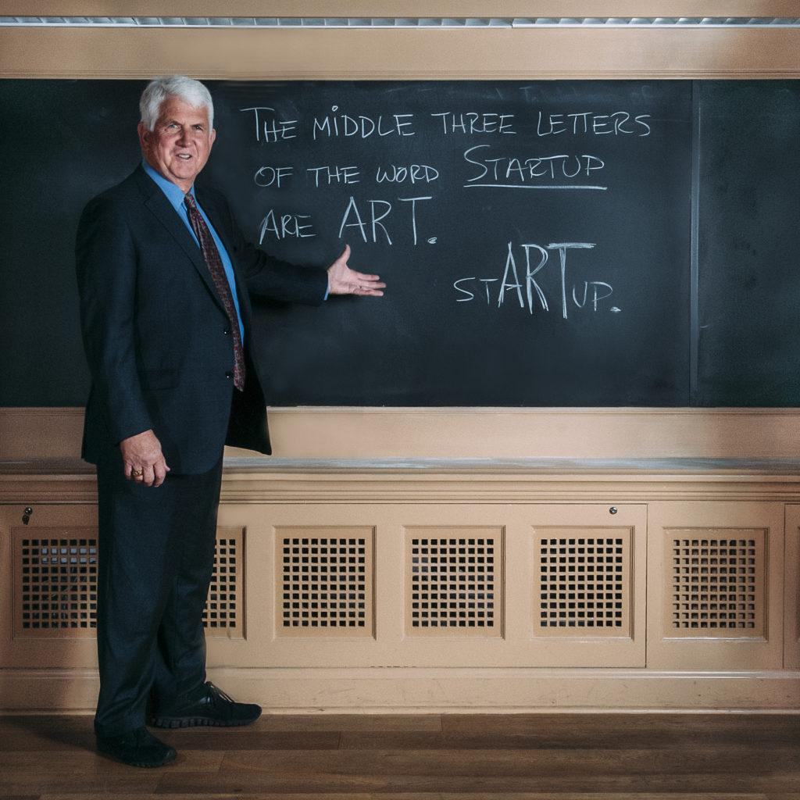

* 1974 – 1977

Vários computadores pessoais chegaram ao mercado, incluindo o Scelbi & Mark-8 Altair, o IBM 5100, o TRS-80 da Radio Shack – carinhosamente conhecido como “Trash 80” – e o Commodore PET.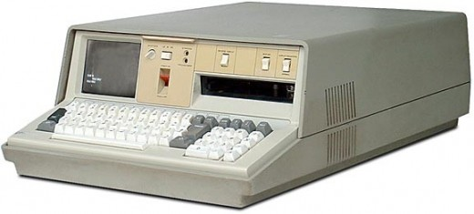

* 1975

A edição de janeiro da revista Popular Electronics apresenta o Altair 8080, descrito como o “primeiro kit de minicomputadores do mundo a competir com modelos comerciais”.

Dois “geeks” da informática, Paul Allen e Bill Gates, se oferecem para escrever softwares para o Altair, usando a nova linguagem BASIC.

Em 4 de abril, após o sucesso desse primeiro empreendimento, os dois amigos de infância formam sua própria empresa de software, a Microsoft.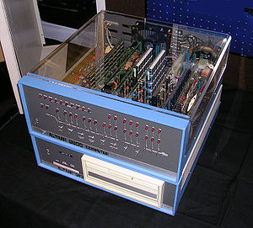

* 1976

Steve Jobs e Steve Wozniak iniciam a Apple Computers e lançam o Apple I, o primeiro computador com placa de circuito único, segundo a Universidade de Stanford.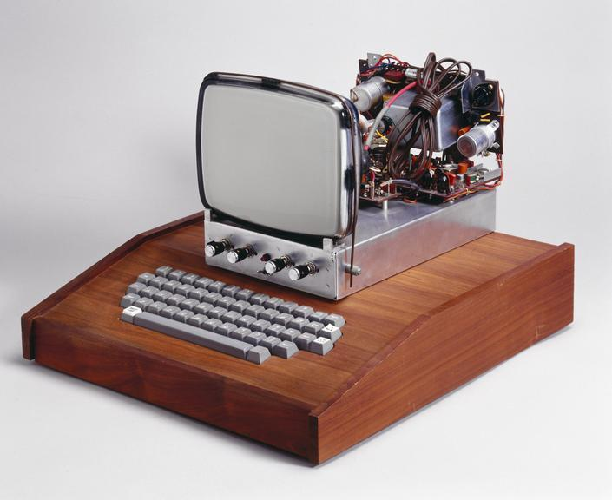

* 1977

A produção inicial do Radio Shack do TRS-80 foi de apenas 3.000 unidades. Pela primeira vez, os não-geeks poderiam escrever programas e fazer um computador realizar o que quisessem.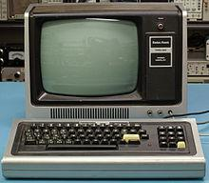

* 1977

Jobs e Wozniak incorporam a Apple e mostram o Apple II no primeiro West Coast Computer Faire. Ele oferece gráficos coloridos e incorpora uma unidade de fita cassete para armazenamento.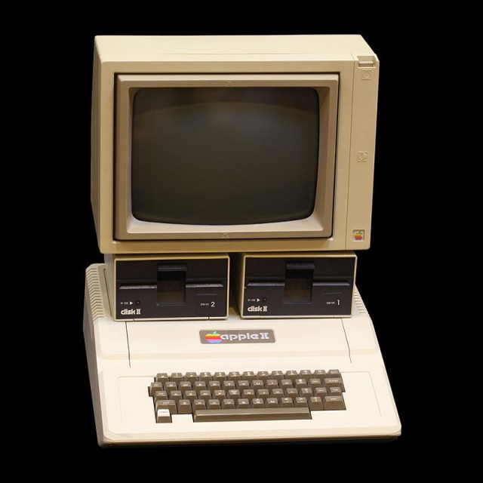

* 1978

Contadores alegram-se com a introdução do VisiCalc, o primeiro programa de planilhas computadorizadas.

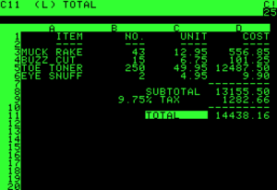

* 1979

O processamento de texto torna-se uma realidade quando a MicroPro International lança o WordStar. “A mudança definidora foi adicionar margens e quebra de linha”, disse o criador Rob Barnaby por e-mail para Mike Petrie em 2000″.

“Mudanças adicionais incluíram se livrar do modo de comando e adicionar uma função de impressão. Eu era o cérebro técnico – eu descobri como fazê-lo, e o fiz, e documentei.”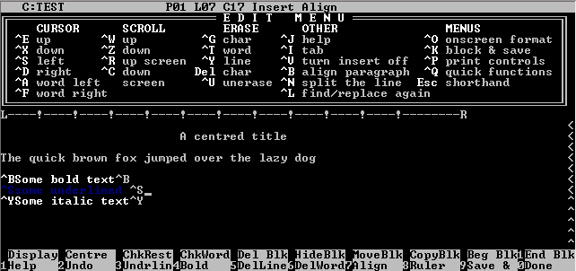

* 1981

O primeiro computador pessoal da IBM, codinome “Acorn”, é apresentado. Ele usa o sistema operacional MS-DOS da Microsoft. Ele tem um chip Intel, dois disquetes e um monitor colorido opcional.

A Sears & Roebuck e a Computerland vendem as máquinas, marcando a primeira vez que um computador está disponível através de distribuidores externos. Também populariza o termo PC.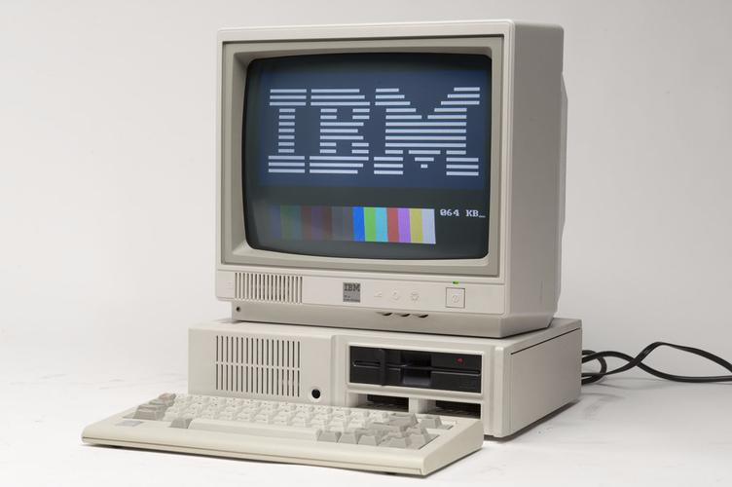

* 1983

Lisa da Apple é o primeiro computador pessoal com uma GUI. Ele também possui um menu drop-down e ícones. Ele fracassa, mas acaba evoluindo para o Macintosh.

O Gavilan SC é o primeiro computador portátil com o familiar formato flip e o primeiro a ser comercializado como um “laptop”.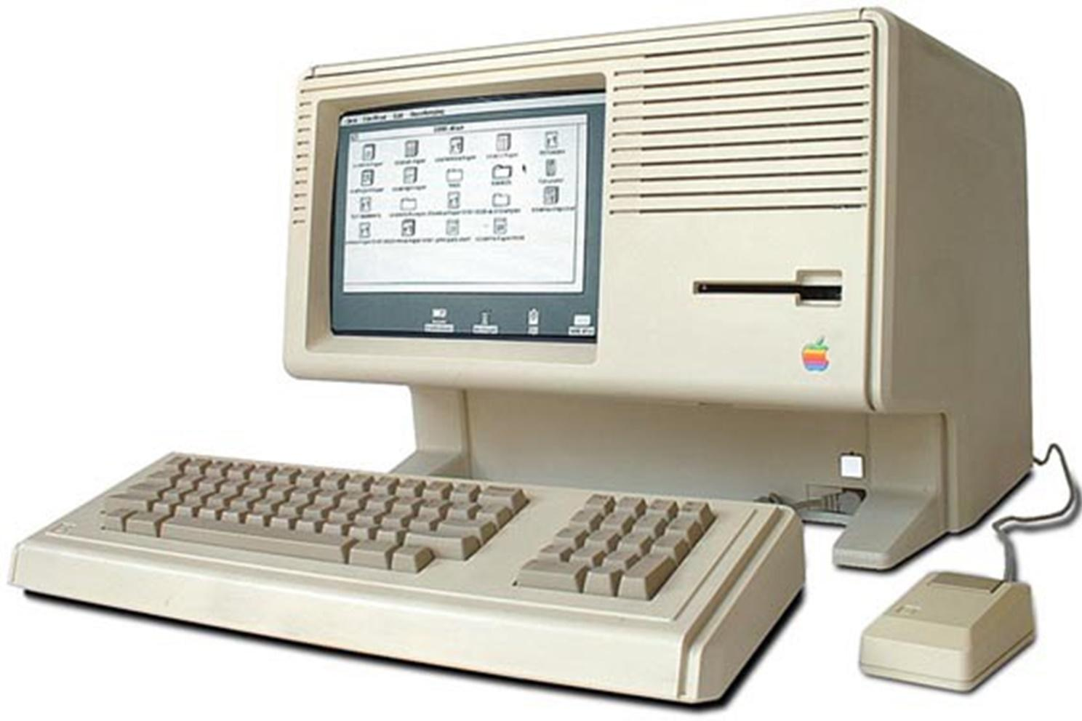

* 1985

Microsoft anuncia o Windows, segundo a Encyclopedia Britannica. Esta foi a resposta da empresa à GUI da Apple. Commodore revela o Amiga 1000, que apresenta recursos avançados de áudio e vídeo.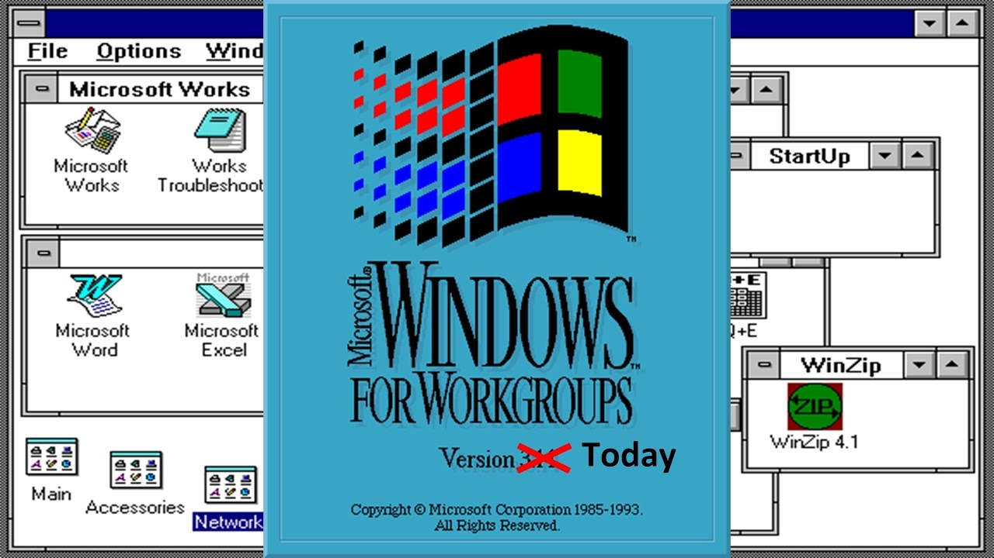

* 1985

O primeiro nome de domínio pontocom é registrado em 15 de março, anos antes de a World Wide Web marcar o começo formal da história da Internet.

A Symbolics Computer Company, uma pequena fabricante de computadores de Massachusetts, registra o Symbolics.com. Mais de dois anos depois, apenas 100 pontocom foram registradas.

* 1986

Compaq traz o Deskpro 386 para o mercado. Sua arquitetura de 32 bits fornece uma velocidade comparável aos mainframes.

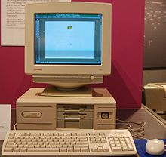

* 1990

Tim Berners-Lee, pesquisador do CERN, o laboratório de física de alta energia de Genebra, desenvolve o HyperText Markup Language (HTML), dando origem à World Wide Web.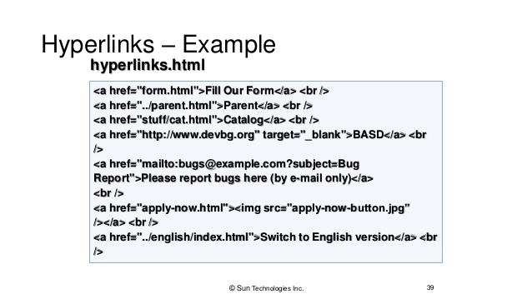

* 1993

O microprocessador Pentium avança o uso de gráficos e música em PCs.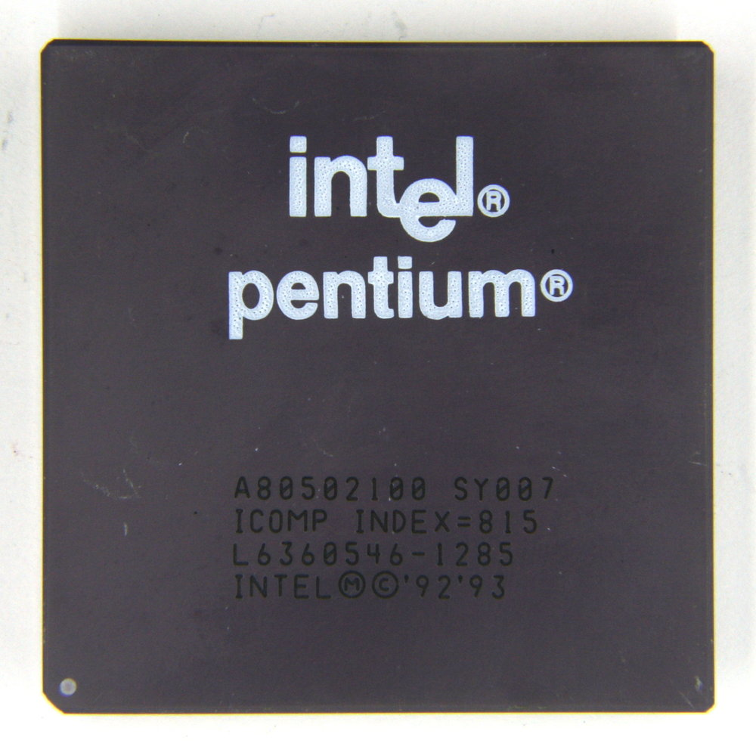

* 1994

PCs tornam-se máquinas de jogos. “Command & Conquer”, “Alone in the Dark 2”, “Magic Carpet”, “Descent” e “Little Big Adventure” estão entre os jogos a serem lançados no mercado.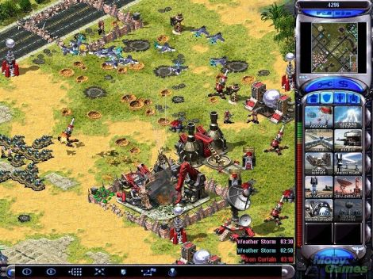

* 1996

Sergey Brin e Larry Page desenvolvem o mecanismo de busca do Google na Universidade de Stanford.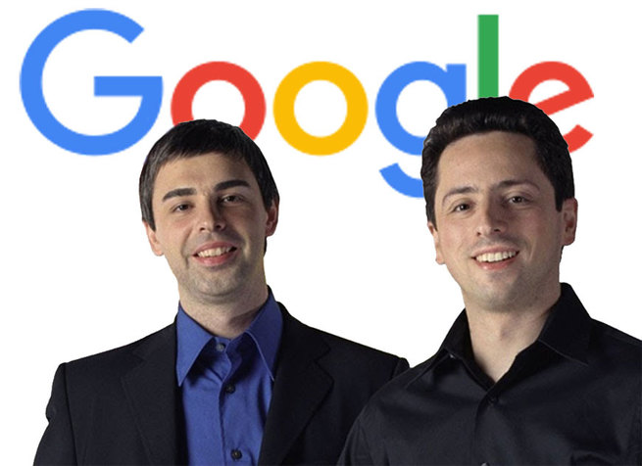

* 1997

A Microsoft investe US$ 150 milhões na Apple, que estava com dificuldades na época, encerrando o caso da Apple contra a Microsoft no qual alegava que a Microsoft copiou a “aparência” de seu sistema operacional.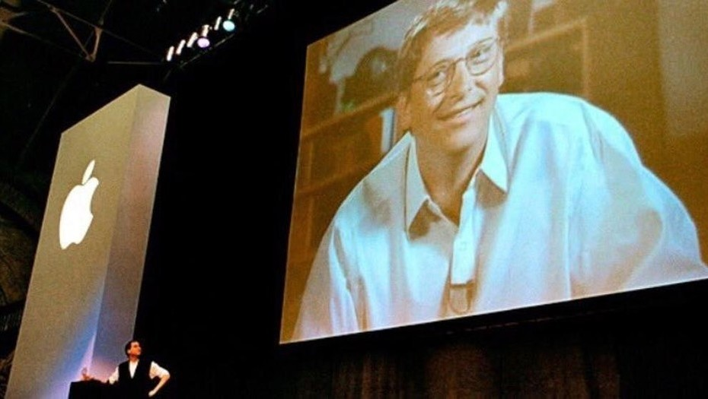

* 1999

O termo Wi-Fi se torna parte da linguagem de computação e os usuários começam a se conectar à Internet sem fios.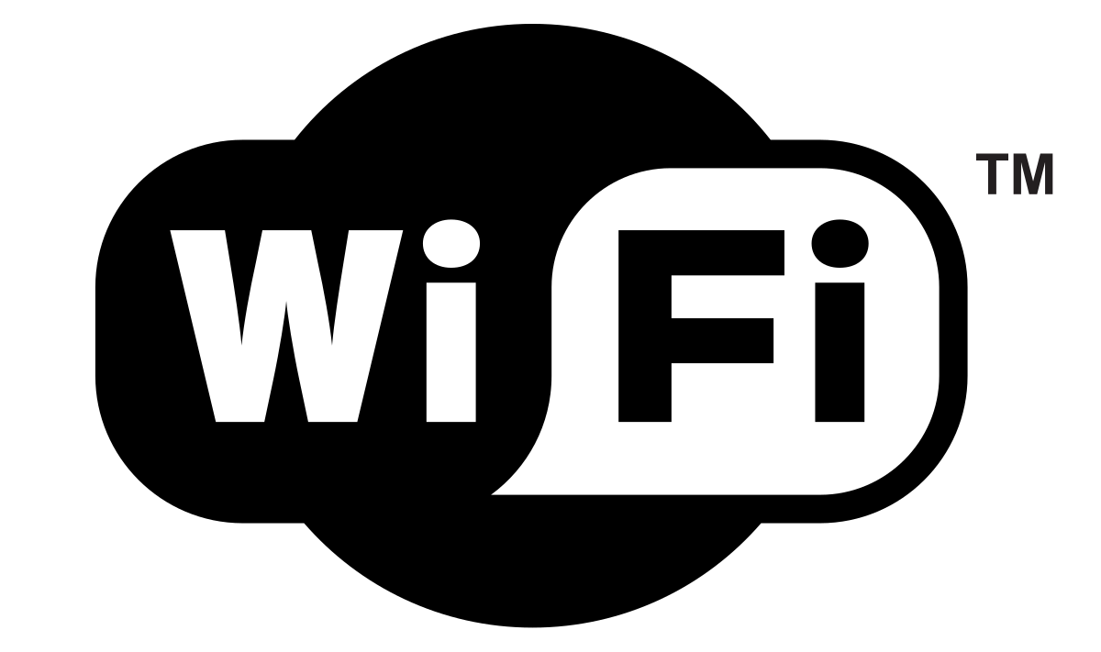

* 2001

A Apple revela o sistema operacional Mac OS X, que oferece arquitetura de memória protegida e multitarefa preventiva, entre outros benefícios. Para não ficar para trás, a Microsoft lança o Windows XP, que tem uma interface gráfica significativamente reprojetada.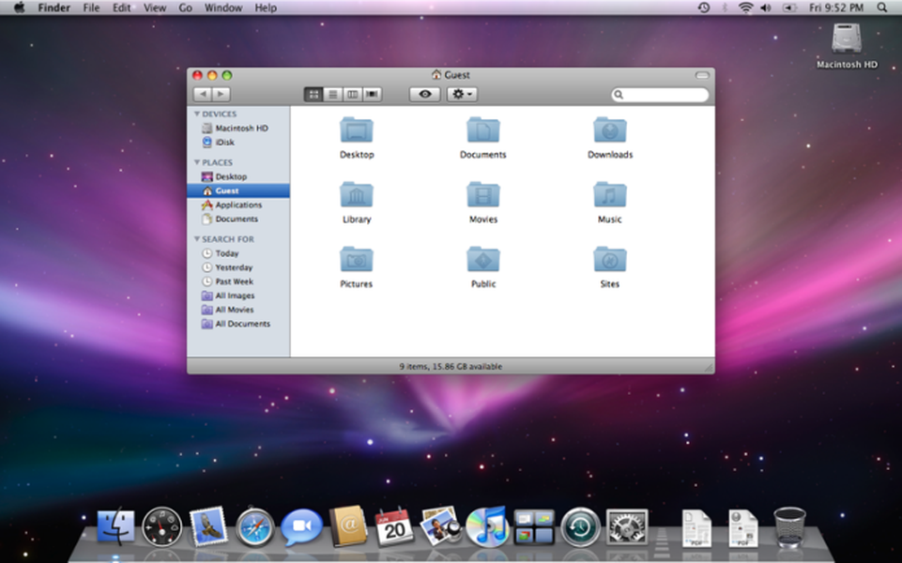

* 2003

O primeiro processador de 64 bits, o AMD Athlon 64, torna-se disponível para o mercado consumidor.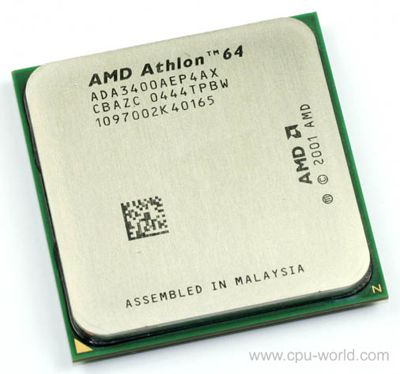

* 2004

O Firefox 1.0 da Mozilla desafia o Internet Explorer da Microsoft, o navegador da Web dominante. Facebook, um site de rede social, é lançado.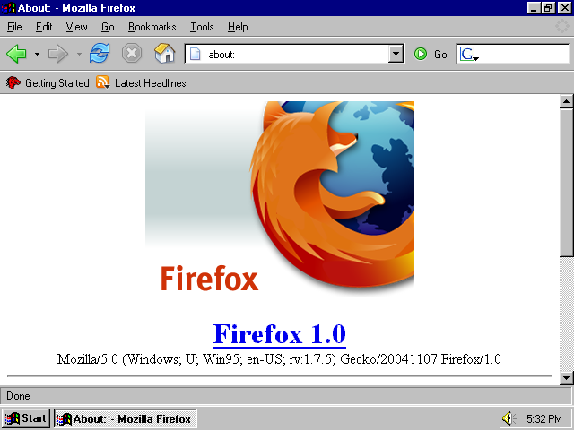

* 2005

O YouTube, um serviço de compartilhamento de vídeos, é fundado. O Google adquire o Android, um sistema operacional para celulares baseado em Linux.